Recette Nature de carottes

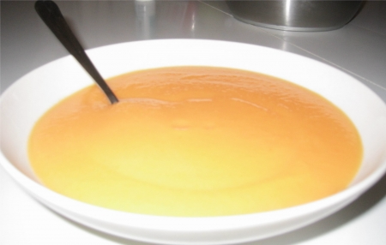

Pour 2 personnes :
5 grosses carottes
1 l d'eau
1 tablette de bouillon de légumes bio
1 cuillère à soupe de crème de soja nature
Préparation : 5 mn
Cuisson : 40 mn

Préparation Nature de carottes

- Eplucher les carottes, les couper en rondelles, les faire cuire dans l'eau additionnée de bouillon.

- Au bout de 40-45 minutes (quand les carottes sont bien tendres) mixer la soupe et ajouter un peu de crème de soja.

Pour finir... On peut bien entendu, si l'on n'aime pas le soja, le remplacer par de la crème fraîche...

Velouté de carottes

Pour 4 personnes :
500 g de carottes
1/2 l de bouillon de volaille ou de légumes
25 cl de crème liquide
25 cl de lait
de l'huile d'olive
sel, poivre

Préparation : 10 mn
Cuisson : 20 mn

Préparation Velouté de carottes

- Détailler les carottes en petits tronçons.

- Les faire revenir 10 minutes dans une casserole avec de l'huile d'olive, le temps qu'elles colorent un peu.

- Ajouter le 1/2 litre de bouillon de volaille et laisser cuire 20 bonnes minutes, pour que les carottes deviennent fondantes.

Ajouter la crème et le lait et mixer le tout pour obtenir un mélange bien onctueux. Rectifier l'assaisonnement.

Pour finir... Vous pouvez rajouter une petite pointe de piment pour relever cettes soupe.

